### Linux 实验八

班级：19软件工程7班 姓名：王耀权 学号：190021102839

1. 创建一个新用户，用户名为“姓名首拼音字母+学号后两位”，并切换到该用户

2. 在该用户家目录下创建一个新目录 mydir

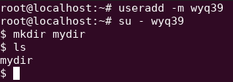

一、 打开 vi（或 vim）编辑工具，创建文件名为 test8-1.sh，并置于 mydir 目录中，实现下列功能：

1. 将放置 test8-1.sh 文件的目录路径置于变量 mydir 中（提示：可使用 HOME 或 PWD 环境变量）

2. 将 mydir 中的路径添加到系统变量 PATH 中

3. 将命令 pwd 显示的信息置于变量 curpwd 中（提示：$(命令)）

4. 显示变量 curpwd 的内容

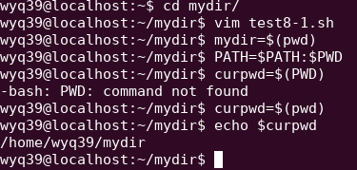

5. 用 read 读入两个整数变量，完成变量相加操作，并显示结果。（提示：$((算术表达式))）

注：若要使 PATH 的改变在 SHELL 中起作用，可用 source 命令来执行脚本。

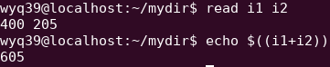

二、 打开 vi（或 vim）编辑工具，创建文件名为 test8-2.sh，并置于 mydir 目录中，实现下列功能：

1. 输入你的姓名和学号后两位到两个自定义的用户变量（提示：read 命令）



1. 学号的后两位乘 2 作为“数学”课程的成绩，学号的后两位乘 3 取 100 的余数作为“语文”课程的成绩，





并分别由两个用户自定义变量保存

1. 计算并显示你的总成绩和平均成绩（仅限上述两门课程）



4. 输出下列信息：

XXX 同学的数学成绩是 XXX，数学与语文平均成绩是 XXX；总分是 XXX



三、 打开 vi（或 vim）编辑工具，创建文件名为 test8-3.sh，并置于 mydir 目录中，实现下列功能：

1. 创建新目录 student，并进入该目录

2. 创建 21 个目录，名称为”student00、student02、…、student20”

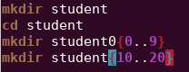

结果：



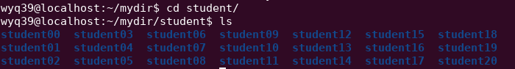

四、 (附加)打开 vi（或 vim）编辑工具，创建文件名为 test8-4.sh，并置于 mydir 目录中，实现下列功

能：（引自孟庆昌 P145，题 4.18） 它由标准输入读取数据，获得由第一个参数 n 和第二个参数 m 所限定范围的数据，n 和 m 都是整数，即从

输入的字符串中抽取第 n 至第 m 个字符之间的所有字符（包括这两个字符）。例如：

$./test8-4.sh 11 14

（输入）this is a test of test7 program

（输出）test

代码：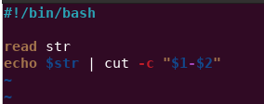

结果：